Цепкова Алена ИУ5-33

Вопрос №50

Функциональная декомпозиция АИС и её функциональный граф.

Декомпозиция основной производственной функции АИС:

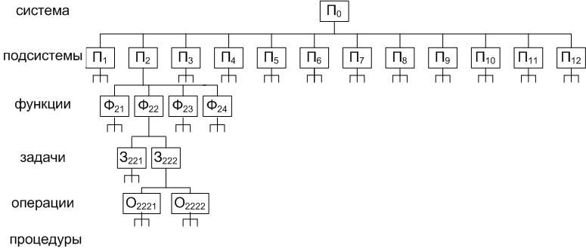

П1 – ввод сведений в виде сообщений на оконечных пунктах абонентов (нижние звенья)

П2 – ввод принятых сообщений в систему на оконечных пунктах абонентов

П3 – передача сообщений посредством системы или сети связей

П4 – прием сообщений на ВЦ

П5 – загрузка сообщений в БД, их накопление, обновление

П6 – решение задач (функциональных или технологических)

П7 – редактирование и форматирование: приведение входных сообщений к виду, удобному для восприятия человеком

П8 – доставка информации как конечного продукта в виде соответствующих сообщений на рабочие места пользователей системы

П9 – контроль за функционированием системы по определенным параметрам

П10 – управление системой: перевод ее из текущего состояния в требуемое

П11 – защита системы от внешних воздействий и сохранность информации в ней, включая исключение возможного уничтожения и искажения информации, а также исключая несанкционированный доступ к ней

П12 – восполнение вырабатываемых ресурсов системы

Ф21 – принять сообщение

Ф22 – сообщение пригодно для ввода в систему, зарегистрировать

Ф23 – упорядочить(систематизировать)

Ф24 – набрать на клавиатуре

З221 – произвести запись в регистрационном журнале

З222 – квитировать

О2221 – заполнить шаблон квитанций

О2222 – вручить абоненту

Функциональный граф АИС

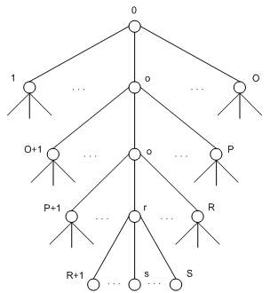

Представлены следующие уровни:

O – подсистемы;

Р – функции;

R – задачи;

S – операции.

Функциональный граф далее преобразуется в граф свойств системы, далее в графические показатели. На основе этого графа может быть построено множество проектных задач.